Jegyzőkönyv

* Sz7mgg_4.1.png

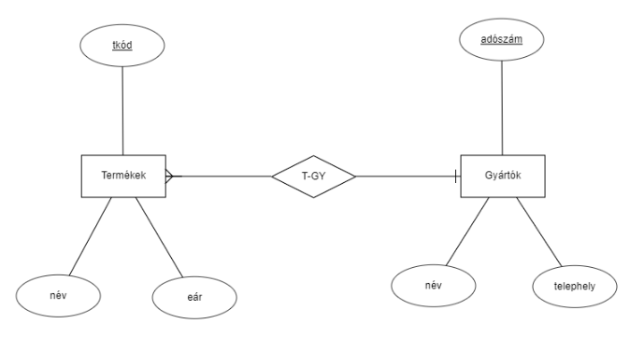

* Sz7mgg_4.2.png

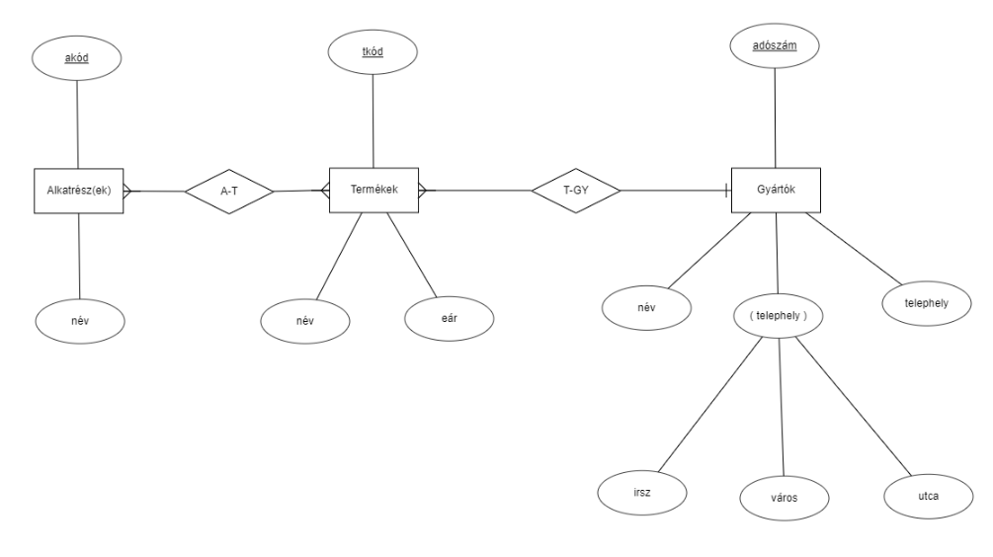

* Sz7mgg_4.3.png

